0601实验报告
25303050129 段思成

1、top
输入top可以观察系统进程。
占用CPU和内存（MEM）最多的是gnome-s+，据资料，全称是GNOME-shell，但不是我们说的bash，应该是整个桌面环境的图形界面外壳。
我发现这个和windows任务管理器的每秒刷新不同，是3s一刷新。
我通过k PID的方式杀死了firefox，我注意到需要做三步，首先输入k，其次输入PID（default是排在第一个的进程的PID），最后输入杀死方式，默认使用SIGTERM（即输入15）。有时只需连着两个回车就行。
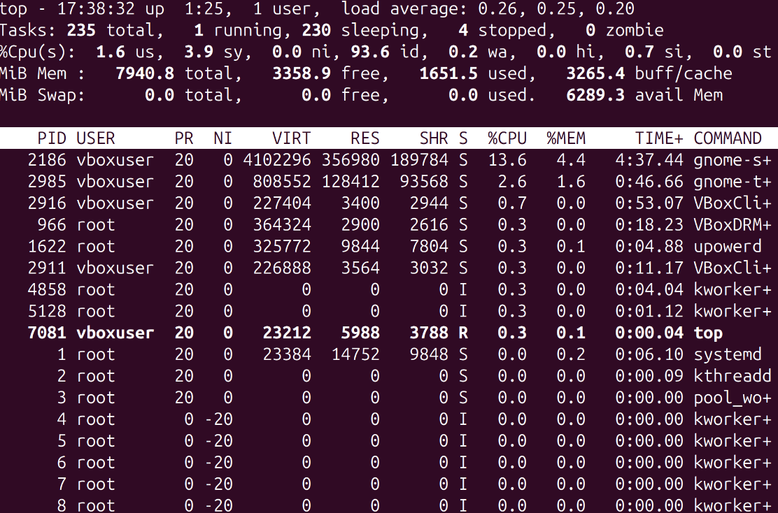
输入q直接退出。

2、jobs
解释如图输出：sleep 1000使得该进程在前台运行，shell被阻塞；输入ctrl Z，相当于发送SIGTSTP信号，使当前进程由运行状态暂停，shell收回控制权。
作业是当前shell眼中的一些任务，一个作业可能有多个进程。进程是内核眼中的任务。
Jobs是查看在当前终端中有哪些作业的工具，也就是说它无法输出其他终端启动的进程，也无法输出子进程的作业、自己父进程的作业，更无法像ps一样输出PID，但它可以输出作业状态的具体单词，如stopped/running等。在下图的输出中1表示作业编号，+表示当前作业。类似的还有-，表示前一个作业。
输入fg %1表示对作业1移至前台，并向该进程发送SIGCONT信号，此时shell被阻塞。
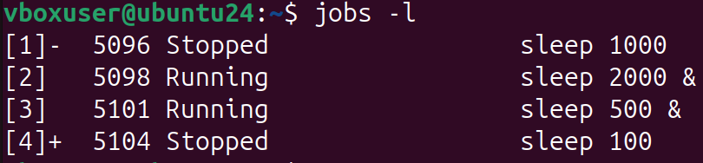
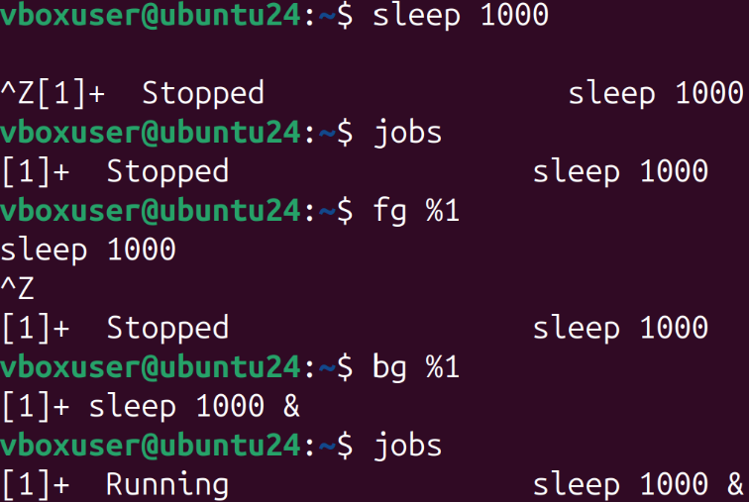
再输入bg %1表示将作业1移至后台，并向该进程发送SIGCONT信号，此时shell不等待其运行完，因此会立即返回提示符，但我们可以通过jobs发现有这样一个进程运行在后台。这里的&就代表如此。
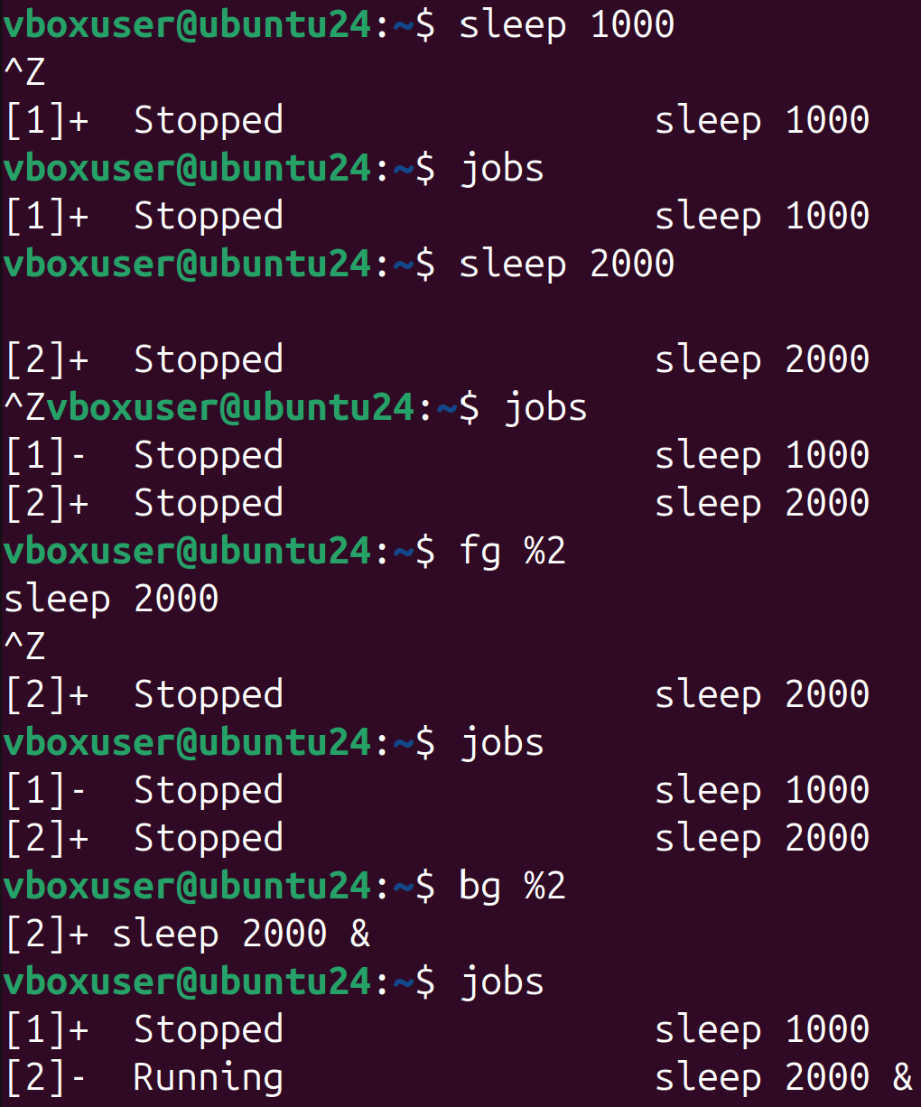
对于jobs作业，我进一步思考：如下图，创造两个sleep，就会发现作业编号有了1和2。同时注意+和-的变化，从创造sleep 2000起，2始终是+，1始终是-，直到2被搞到后台去，就变成1是+2是-了。可见，+应该只在stopped的作业上。并且，后续我又创造了4个sleep的进程，两个前台暂停两个后台运行，我发现：当存在3个及以上进程且其中有2个是stopped的时候，剩下的running不会标+和-（如上图）。

如下图，输入sleep 1000 | grep hello &（意味着睡1000s，睡完后看看输出有没有hello，在后台进行，显然正常情况下输出不可能有hello，最后就返回1退出了），我又输入jobs -l，得到下图。由此可见，一个作业（2）是可以有多个进程（4838、4839）的。
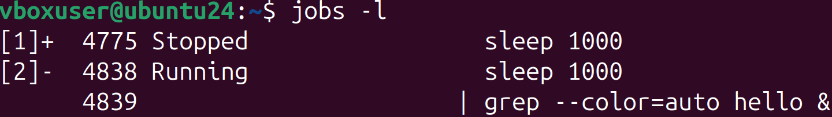

3、kill
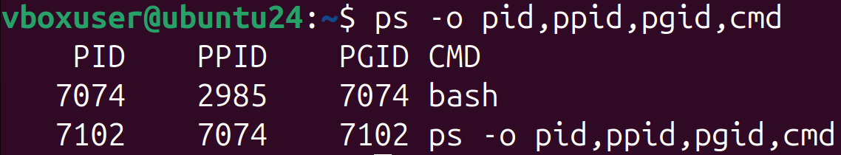
PPID是父进程ID，PGID是进程组id（group）

Kill PID对应的信号是SIGTERM（15），礼貌终止，用jobs或ps看输出是terminated；
Kill -9 PID对应的信号是SIGKILL（9），强制杀死，用jobs或ps看输出是killed。
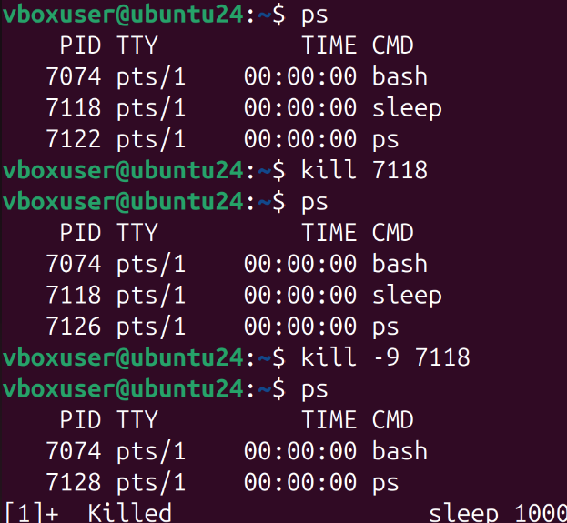
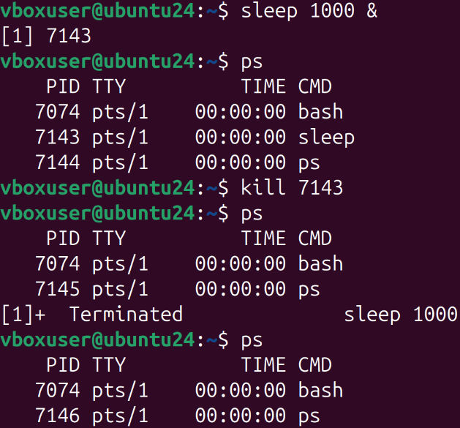
经过实验，我发现对于一个停止了的sleep进程，SIGTERM不起作用，SIGKILL可以干死；对于一个在后台运行的sleep进程，SIGTERM可以终止。

Shell job影不影响需要具体情况具体分析，对于输入为sleep 3000 | grep hello，如果kill了后一个grep hello，sleep 3000正常进行；kill前一个sleep 3000，grep hello输出exit 1，也算半正常进行，只是提早结束了；输入kill -PGID，就杀掉了整个进程组，就结束了。

4、process group
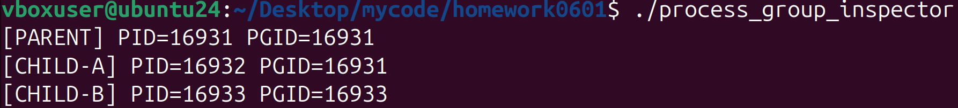
代码运用两次fork，并对后一次fork进行setpgid（0，0），实现了先创建一个在父进程的进程组内的子进程，再创建一个独立于之前进程组的进程。
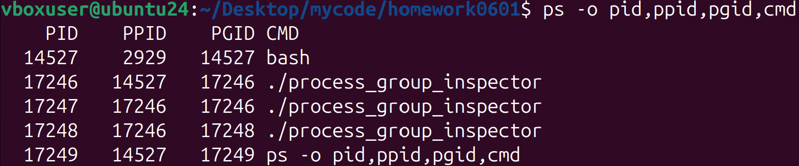
具体解释：代码中，先fork一个子进程，pgid与父进程相同；再fork一个子进程并执行setpgid（0，0），setpgid的原型是int setpgid(pid_t pid, pid_t pgid)，linux对两个参数为0的时候进行了规定：第一个参数为0表示当前进程，第二个参数为0表示将第一个参数赋值给第二个参数，所以相当于执行了setpgid(getpid(), getpid())；此时这个子进程还保持着与父进程的关系（可以看到下图，ppid依旧是父进程），但pgid已经与父进程不同了。
Ctrl C针对的是当前终端的前台进程组。平时输入命令行的时候，假设我们要run一个大程序，在后台运行，这个时候子进程会自己运行setpgid（0，0）搬到新的进程组，这样即使前台在执行新的子进程的时候按下了ctrl C，也不会把后台进程也杀掉。
对上图输出，我们会发现无法在程序运行的时候输入，我们可以执行程序的时候加 &来把程序放在后台运行，然后直接回车没有关系，接着输入上图中的ps命令。

5、SIGUSR1
首先解释代码：这个函数是一个回调函数（callback function），大概意思是当某个特定事件发生的时候，操作系统负责调用之前写好的函数。signal(SIGUSR1, handler);就在main函数里告诉kernel如果收到SIGUSR1的信号就去执行handler函数。
这里使用write而不用printf是因为write更信号安全，printf内部有缓冲区不安全；write的三个参数分别为fd文件描述符，这里的1表示stdout标准输出，输出在终端屏幕；第二个参数是字符串常量const char*；第三个参数是要打印的字节数（signal received正好16字节，加上空格和\0）。
void handler(int sig) {
write(1, "signal received\n", 16);}
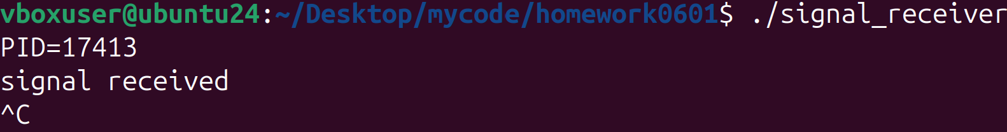
在具体操作中，我们要打开另一个终端输入，因为目前终端pause掉了，所有的输入都没用；我们在另一个终端输入kill -SIGUSR1 17413，就会看到这个pause的终端打印出signal received，然后依旧pause，最后我们要用ctrl C去结束。
这里用kill不代表杀死，而是linux的约定，就是发送信号。重复发送信号，每次发送都会出现signal received。

6、SIGUSR1 blocked
首先解释代码：sigset_t是linux里一个表示信号集合的类型，其使用bit mask位图来实现。在代码中sigemptyset(&set);这一步把所有位变为0，sigaddset(&set, SIGUSR1);再把SIGUSR1对应的编号变为1，随后sigprocmask(SIG_BLOCK, &set, NULL)这一步把SIGUSR1给block住。代码后续block并sleep，对于在block期间收到的信号，操作系统将SIGUSR1在pending位图中的那一位从0改为1，一旦unblock则立刻发送。
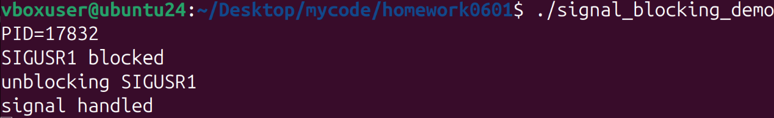
运行时，在block的时候在另一个终端输入kill -SIGUSR1 17832，可以看到没有任何反应，睡醒后立刻输出了两行。
然而，重复发送的信号除了第一个之外都会丢失，因为其操作原理中0改成1，后续也只能不断填1，无法计数。可以在sleep的时候重复发送信号，会发现只输出一次signal handled。

7、SIGCHID block与nonblock
首先解释代码：waitpid(-1, &status, 0)中，-1表示任意子进程退出，0表示默认父进程阻塞，一旦有人死就收，但收完还有人没死就得挂着；改为WNOHANG（with no hang）表示父进程收完就干别的事情。
SIGCHLD信号是在子进程exit的时候发送的，signal(SIGCHLD, handler);接收信号从而能让handler内部的waitpid进行判断。这里的while在每次执行的时候都会调用waitpid去翻进程表，所以可以保证不通过返回信号而是进程PID来清理所有死掉的子进程。
代码实现：通过fork（）创建了五个子进程并同时对五个子进程进行了随机sleep，并在随机1、2、3秒醒来，然后进行_exit（否则下一个fork就变成孙子进程了），这里的下划线表示底层的一种exit，强制退出。
分析：blocking和unblocking都很好地做到了五个child的exit和reaped，没有一个zombie。
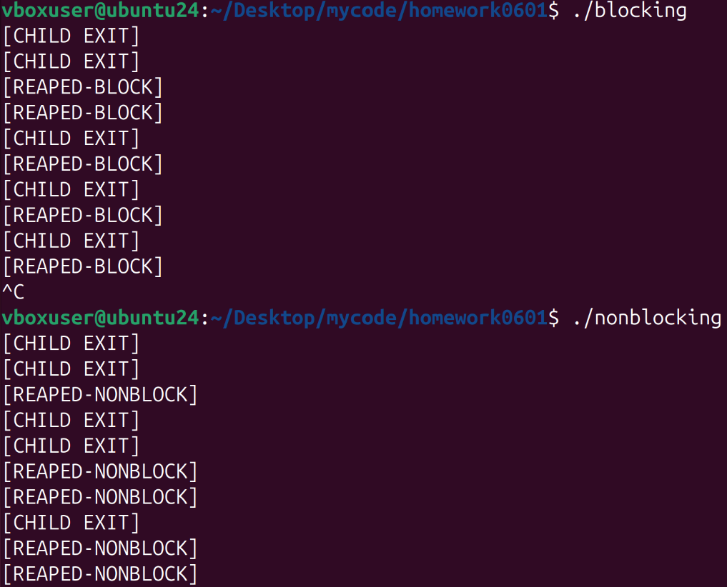
差异在于unblocking涉及的waitpid的WNOHANG参数保证了当下没有子进程死的时候父进程就可以先出来。

8、strace
Strace -f的意思是system call trace，追踪程序运行期间进行了哪些系统调用syscall，-f的意思是followforks，即也追踪子进程。这样我们就可以看到fork出来的那5个子进程的。
Log文件，即日志文件，本质是纯文本，类似txt文件，可以用less去查看
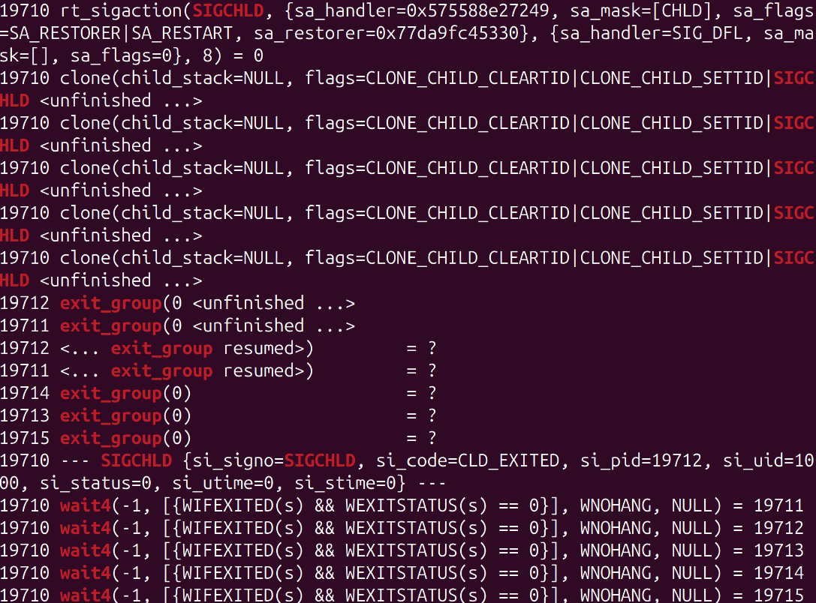
更好的方式是用grep -E "exit_group|SIGCHLD|wait4" trace_nonblocking.log截出必要的信息，如下图：

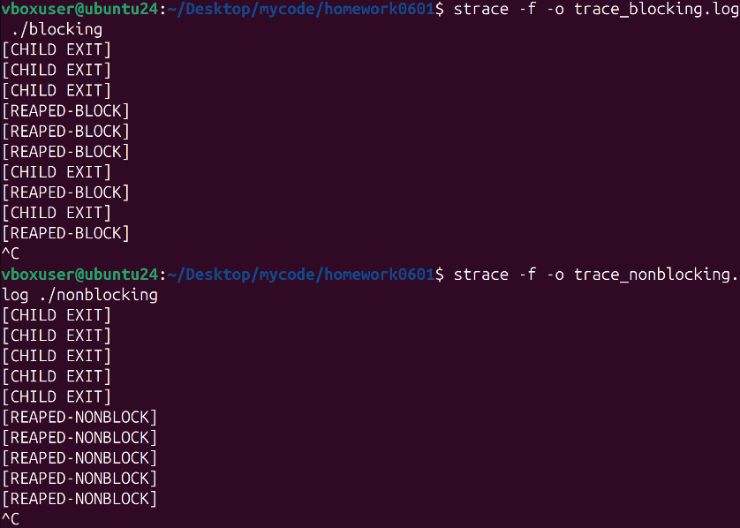
首先waitpid在block是显然会阻塞的，只有nonblock的WNOHANG不会阻塞。但具体输出上有时看不出来。如图一个比较极端的例子：
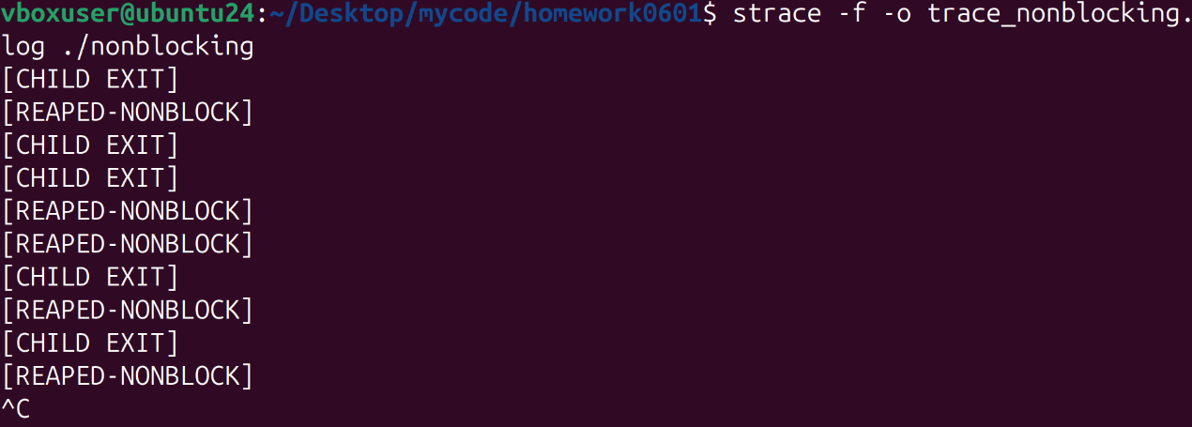
可以说，以下输出就能一定程度体现nonblocking的特点。按道理来讲，sleep1、2、3就只有3轮输出，但可能由于某一轮应该同时退出的两个东西慢了几ms，所以前一个就能体现exit并且reaped。

但这个实验会让人觉得很迷惑，因为nonblocking也可以出现先全部exit再全部nonblock的情况。
以下为对照分析：
 | 源码 | Strace日志显示的系统调用
1 | Sigprocmask/sigaction | rt_sigprocmask/rt_sigaction, rt表示real time，sigprocmask为对信号的放行标准，sigaction为跳转到handler地址
2 | Fork | Clone，控制子进程彻底复制父进程，这里与fork本质相同；后续涉及线程，可能需要考虑共享内存
3 | _exit | Exit_group，即符合之前定义的_exit是杀死所有进程组
4 | Waitpid | Wait4，加入第四个参数，计算占用了多少资源

9、signal processing programme
对比signal和sigaction的输出，先说结论：我没发现很大差别。
据资料，应该来说后者会很稳定，但我改了几遍代码做了很多次实验也感觉两者都差不多稳定，稳定可能不能完全从打印出来的结果看。结合实验，具体结论如下：
1、一开始输出较稳定，几秒之后就开始有较大随机性，过半分钟会很混乱。主要体现在（1）子进程输出没有按照PID，推测是cpu调度器的随机性；（2）processing和child的输出有重叠性、滞后性。（3）有时单次输出字符串高达5-8个。
2、SIGCHLD在打印层面会有丢失，但概率较少且随机，可能50-100个child会丢1-2个。
3、handler执行还是很有可靠性的，没有崩溃，一直在run。
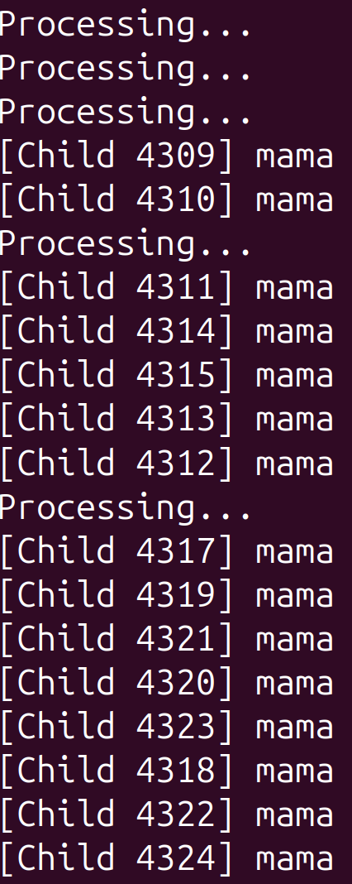
4、据资料，signal在历史上很不可靠，但现代linux好像把signal优化成了sigaction。

10、信号的自动屏蔽与嵌套
A 单信号
代码在接收到SIGUSR1信号后会强制睡眠5秒，再处理接下来可能收到的信号。
我在另一个终端中发送单个SIGUSR1信号后不再发送，进程成功enter和leave；但我在5秒内快速发送4个SIGUSR1信号，发现进程只能做到两次enter和leave。且只要手速够快，在5s内发送非常多，也是两个。
首先，相同信号没有嵌套。因为kernel在SIGUSR1被阻塞（睡眠）的时候把SIGUSR1对应的panding bitmask的0改成1，并等待SIGUSR1不再阻塞的时候再执行（这也是为什么一定会先leave再enter）；
其次，当前处理中的信号不会被屏蔽，会执行完。
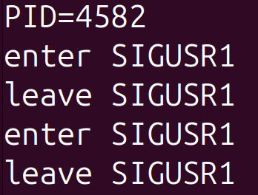
最后，如果在当前处理的信号的同时再发送1个，会恰好不被屏蔽；但如果多发送了大于等于2个，因为bitmask只能不断被改为1，所以会被吞掉，不会全部保留。

B 多信号
代码允许SIGUSR1和SIGUSR2两种信号。两者基本相同，SIGUSR1sleep5s，SIGUSR2sleep1s。
观察得到：
1、当执行kill -SIGUSR1后立刻kill -SIGUSR2，SIGUSR2会嵌套，立刻执行；
2、leave SIGUSR2后几乎立刻leave SIGUSR1，且总是如此，说明SIGUSR1被SIGUSR2打断了，由于 sleep被打断后会返回还未执行的秒数，不再继续sleep，会直接执行下一行，因此可以推断出SIGUSR1被打断了；
3、不同信号间允许嵌套，这非常合理，尤其是kernel需要处理紧急情况的时候；
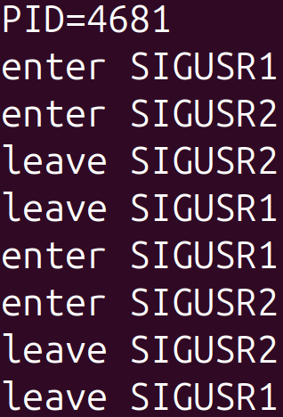
4、linux只会屏蔽当前自己的信号。

11、进程空间隔离与进程间通信 IPC
A 父子进程
代码定义了全局变量，赋值为0，局部变量也是0；然后创建父进程和子进程，并给子进程全局和局部都加100，父进程都加1.
结果发现，对于全局变量也惊人地体现出父子进程的不同。
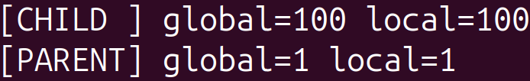
这是由于父子进程本身拥有不同的虚拟内存（及对应的寄存器）。两者的寄存器里存了不同的值，虽同名变量但实则存储在内存不同部分，因此互不影响。

B 管道实验
分析代码：
1、pipe(fd);创建了fd（0）为read读端；fd（1）为write写端。因为后续fork了，所以本质上父子进程都有一套pipe，即程序中总共有两个fd（0）和（1）。
2、子进程写入了hello from child process，其实做了很多铺垫如关掉fd（0），保证能正常写入kernel在pipe(fd)开辟的缓冲区里；
3、父进程写入了[parent received]，同样做了很多铺垫如关掉fd（1），并且最后把两者拼起来打印出来。
4、这里理论上父子进程先后顺序是随机的，如果先父进程，子进程还没写，那不炸了？据资料，read读是阻塞的，直到有东西写进来，这很好地保证了“管道”一定能传进来自child的东西。
5、据资料，单个pipe不支持双向通信。
6、据资料，write也可能阻塞，显然pipe开辟的缓冲区大小是有限的，如果一直不读，塞满了就不能塞了。

C FIFO
首先我们要创建一个叫my_fifo的文件，即mkfifo my_fifo
子进程 WRONLY 只写
父进程 RDONLY 只读
据资料，open会阻塞，必须等读端和写端都打开，才会真正open
父进程存在于文件系统中，可以跨进程使用。而pipe不在文件系统中，进程必须是父子进程或类似的有“亲缘”关系的进程。FIFO依赖open来打开，而pipe可以直接用fd数组。

D 信号实现进程间通信
分析代码kill(getppid(), SIGUSR1);这一步就是做了类似kill -SIGUSR1 PID的事情，ppid是父进程的PID。
可以看到子进程想要传递信号必须依赖kernel实现。
父进程在user mode下接收到通知，依靠bitmask=1的情况跳转到handler函数去执行。
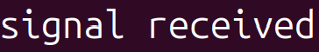
如SIGUSR1这样的信号一般不携带数据，且不适合传输大量信息，原因在前面的实验中也有体现，信号依赖bitmask，一旦传入多个信号，大部分中间的信号都会丢失。使用pipe和FIFO更好。

使用sigqueue传输整数
#include <signal.h>
int sigqueue(pid_t pid, int sig, const union sigval value);
可以看到，三个参数分别是pid，signal和要传输的东西。其中union sigval在sigval.h的定义是
union sigval {
int sival_int; // 可以携带一个整数
void *sival_ptr; // 也可以携带一个指针
};
具体示例：
#include <signal.h>
pid_t parent_pid = getppid();
union sigval mysigdata;
mysigdata.sival_int = 100; // 封包数据：放入一个整数
// 发送 SIGUSR1 信号，并附带 mysigdata 数据
sigqueue(parent_pid, SIGUSR1, mysigdata);

总结
本次实验主要让我了解了查看系统进程的工具，以及传输信号的方法和原理。我对waitpid、不同的IPC和进程空间的隔离机制有了新的认识。

